META – spolek pacientů se střádavými onemocněními, o. s.
Sidlo: Bělehradská 10/79 120 00, Praha 2
www.sdruzenimeta.cz
info@sdruzenimeta.cz

Zpráva o hospodaření META, z.s. - rok 2022

Plán pro rok 2022

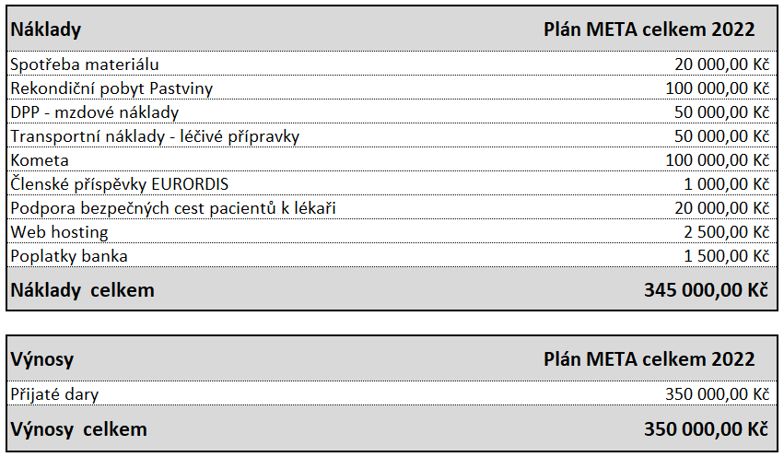

Zpráva o hospodaření za rok 2022

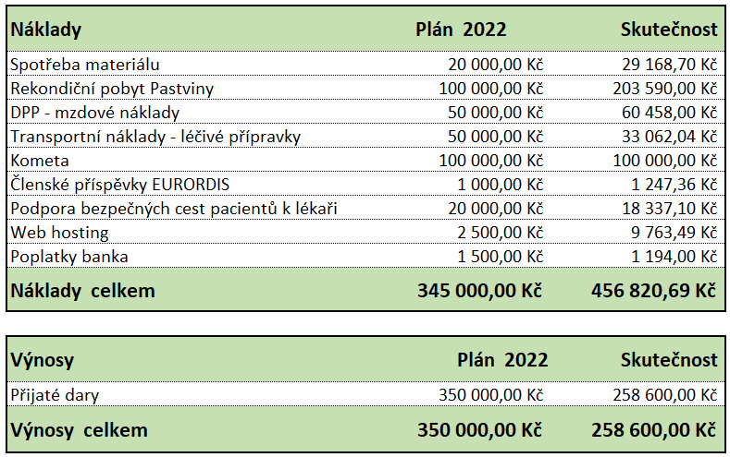

Náklady:
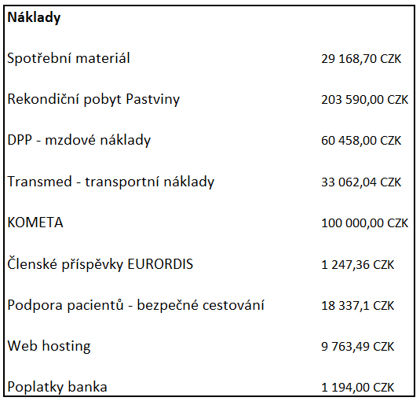

Výnosy:
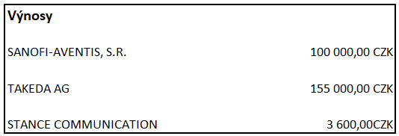

Údaje o hospodaření pro rok 2022:

Výnosy za rok 2022 258 600,- Kč
Náklady za rok 2022 456 820,69 Kč
Výsledek hospodaření za rok 2022 -198 220,69 Kč

Stav BÚ k 31.12.2022 27 909,49 Kč.

